**Лабораторна робота №14**

**Виконав студент групи ТІ-92 1-го курсу**

**П.І.Б Черноусов Денис Ігорович**

Завдання :

<http://route.ho.ua/kpi/c2/unit14/Pract14.pdf>

Завдання 14.1

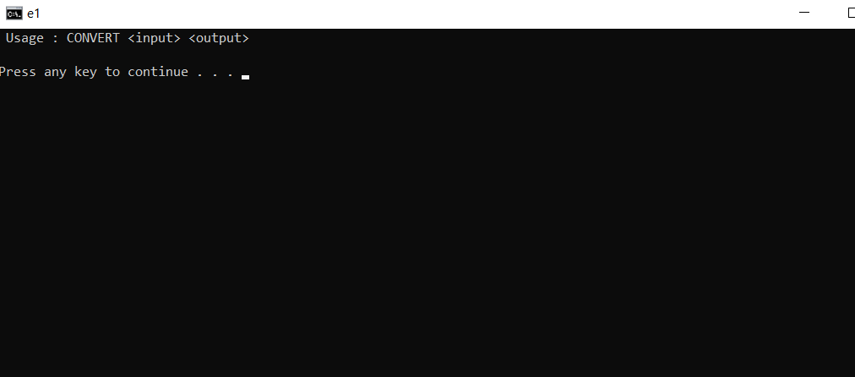

Код :

#include <iostream>

#include <fstream>

int main(int argc, char *argv[]) {

if (argc !=3) {

std :: cout << " Usage : CONVERT <input> <output>\n";

return 1;

}

std :: ifstream fin(argv[1]);

std :: ofstream fout(argv[2]);

if (!fout) {

std :: cout << "Cannot open output file.\n";

return 1;

}

if (!fin) {

std :: cout << "Cannot open input file.\n";

return 1;

}

char ch;

fin.unsetf(std :: ios::skipws); // do not skip spaces

while (!fin.eof()) {

fin >> ch;

if (ch == ' ') ch = '|';

if (!fin .eof()) fout << ch;

}

fin.close();

fout.close();

return 0;

}

Завдання 14.2

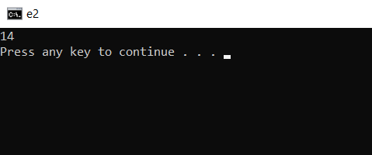

Код:

#include <iostream>

#include <cstring>

using namespace std ;

class strtype {

char str[80];

int len ;

public :

strtype(const char * s) {

strcpy(str , s);

len = strlen(s);

}

operator int (){return len;}

};

int main(){

strtype s ("This is a test");

int i ;

i = s ;

cout << i ;

}

Завдання 14.3

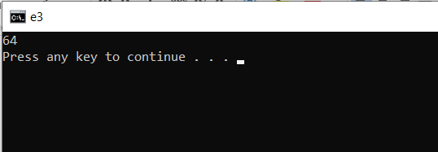

Код :

#include <iostream>

// math lib doesnt work

using namespace std ;

class Pwr {

int base;

int exp;

public:

Pwr(int b, int e) { base = b; exp = e; }

operator int (){

int out = 1 ;

for(int i = 0 ; i < exp ; i++){

out *= base ;

}

return out;

}

};

int main(){

Pwr i(4,3);

cout << i ;

}

Завдання 14.4

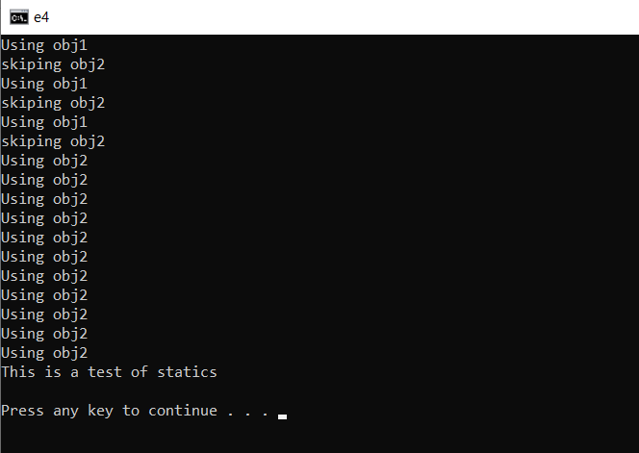

Код :

#include <iostream>

#include <cstring>

using namespace std ;

class output{

static char outbuf[255];

static int inuse;

static int oindex ;

char str[80];

int i ;

int who ;

public:

output(int w , char *s){

strcpy (str , s) ;

i = 0 ;

who = w ;

}

int putbuf(){

if(!str[i]){

inuse = 0 ;

return 0 ;

}

if(!inuse) inuse = who ;

if(inuse != who){

cout << "skiping obj" << who << endl;

return -1;

}

if(str[i]){

cout << "Using obj" << inuse << endl ;

outbuf[oindex] = str[i];

i++ ;

oindex++ ;

outbuf[oindex] = '\0';

return 1 ;

}

return 0 ;

}

void show (){

cout << outbuf << '\n';

}

};

char output:: outbuf[255];

int output :: inuse = 0 ;

int output :: oindex = 0 ;

int main(){

output obj1(1,"This is a test"), obj2(2," of statics");

while(obj1.putbuf() | obj2.putbuf());

obj1.show();

}

Завдання 14.5

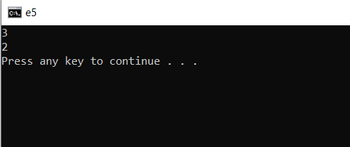

Код :

#include <iostream>

using namespace std ;

class cls{

int static num;

public:

operator int(){

return num;

}

cls (){

num ++ ;

}

~cls(){

num-- ;

}

};

int cls :: num = 0 ;

int main(){

cls o1, o2 ;

cls * p ;

p = new cls ;

cout << o2 << endl;

delete p ;

cout << o1 ;

}

Завдання 14.6

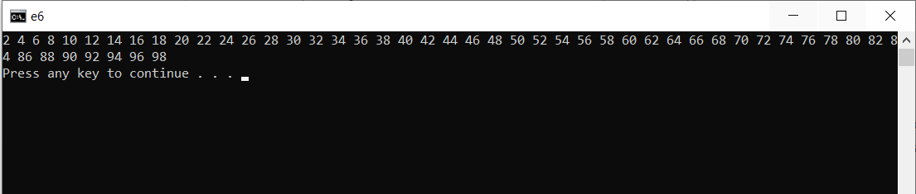

Код :

#include <iostream >

using namespace std;

class CountDown {

int incr;

int target;

int current;

public:

CountDown(int delay, int i=1) {

target = delay;

incr = i;

current = 0;

}

bool counting () {

current += incr;

if (current >= target) {

cout << "\a";

return false;

}

cout << current << " ";

return true;

}

};

int main() {

CountDown obj(100, 2);

while (obj.counting());

return 0;

}

Завдання 14.7

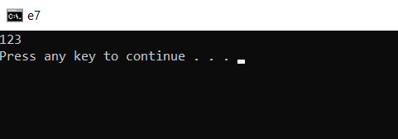

Код :

#include <iostream>

using namespace std ;

class myclass{

int a ;

public:

explicit myclass(int x) { a = x; }

myclass(char *str) { a = atoi(str); }

int geta(){return a;}

};

int main(){

myclass obj1(4) ;

myclass obj2 = "123";

cout << obj2.geta();

}

Завдання 14.8

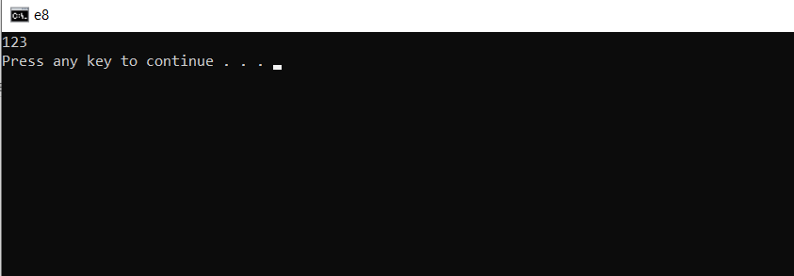

Код :

#include <iostream>

using namespace std ;

class myclass{

int a ;

public:

explicit myclass(int x) { a = x; }

myclass(const char *str = "1") { a = atoi(str); }

int geta(){return a;}

};

int main(){

myclass obj1(4) ;

myclass obj2 ;

obj2 = "123" ; // небажана переініціалізація конструктора

cout << obj2.geta();

}

// деколи переініціалізація коструктора може поміняти дані обєкта, які не потребують змін

Завдання 14.9

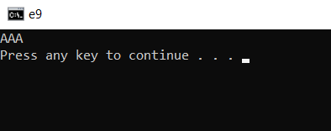

Код :

#include <iostream>

#include <strstream>

using namespace std;

int main(){

const char a [10] = "AAA" ;

char b[10];

ostrstream ostr(b , 10);

ostr << a ;

cout << b ;

}

Завдання 14.10

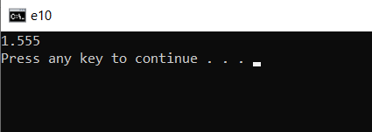

Код :

#include <iostream>

#include <strstream>

using namespace std;

int main(){

char buf[25] = "1.5556";

istrstream istr(buf , 5 );

double num ;

istr >> num;

cout << num ;

}

Завдання 14.11

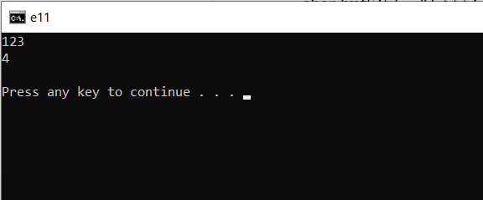

Код :

#include <iostream>

#include <string>

using namespace std ;

class one{

int num ;

public:

one(int i = 0 ){num = i;} // масиви автоматично не перетвоюються!

~one(){

cout << num << endl ;

}

operator = (const char * a){

num = stoi(a);

}

};

int main(){

one obj = 4 ;

one objs ;

objs = "123";

// масиви автоматично не перетвоюються!

}

Завдання 14.12

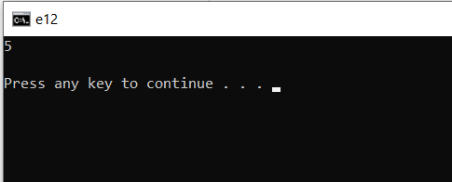

Код :

#include <iostream>

using namespace std ;

class another{

int num ;

public:

int mix(int i )const{

const_cast<another*> (this)->num = i ;

cout << num << endl;

}

};

int main(){

another a;

a.mix(5);

}

Завдання 14.13

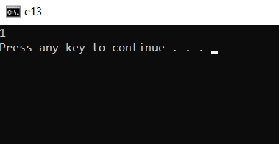

Код :

// коли ми заднім числом добавим stl(Standard Template Library)

// тобто пропишемо using namespace std; , тоді можна забрати розширення

// std :: , що явно зменшить кількість коду , але требабути акуртним

// з назвами введеними користувачем , які можуть повторюватися

//приклад :

#include <iostream>

int cout (){

return 1 ;

}

int main(){

std :: cout << cout() ;

}

Завдання 14.14

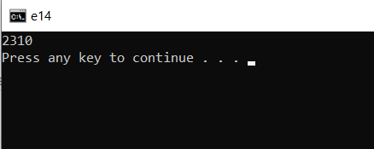

Код :

#include <iostream>

using namespace std;

#define N 10

class stk{

int a[N];

public:

static int tos;

push(int i){

if(tos > N){

cout << "Nope";

}else a[tos++] = i;

}

int pop(){

if(tos < 0){

cout << "Nope";

return 0;

}

return a[--tos] ;

}

};

int stk:: tos;

int main(){

stk obj1;

obj1.push(1);

stk obj2;

obj2.push(3);

cout << stk::tos << obj2.pop() << obj1.pop() ;

cout << stk::tos ;

}